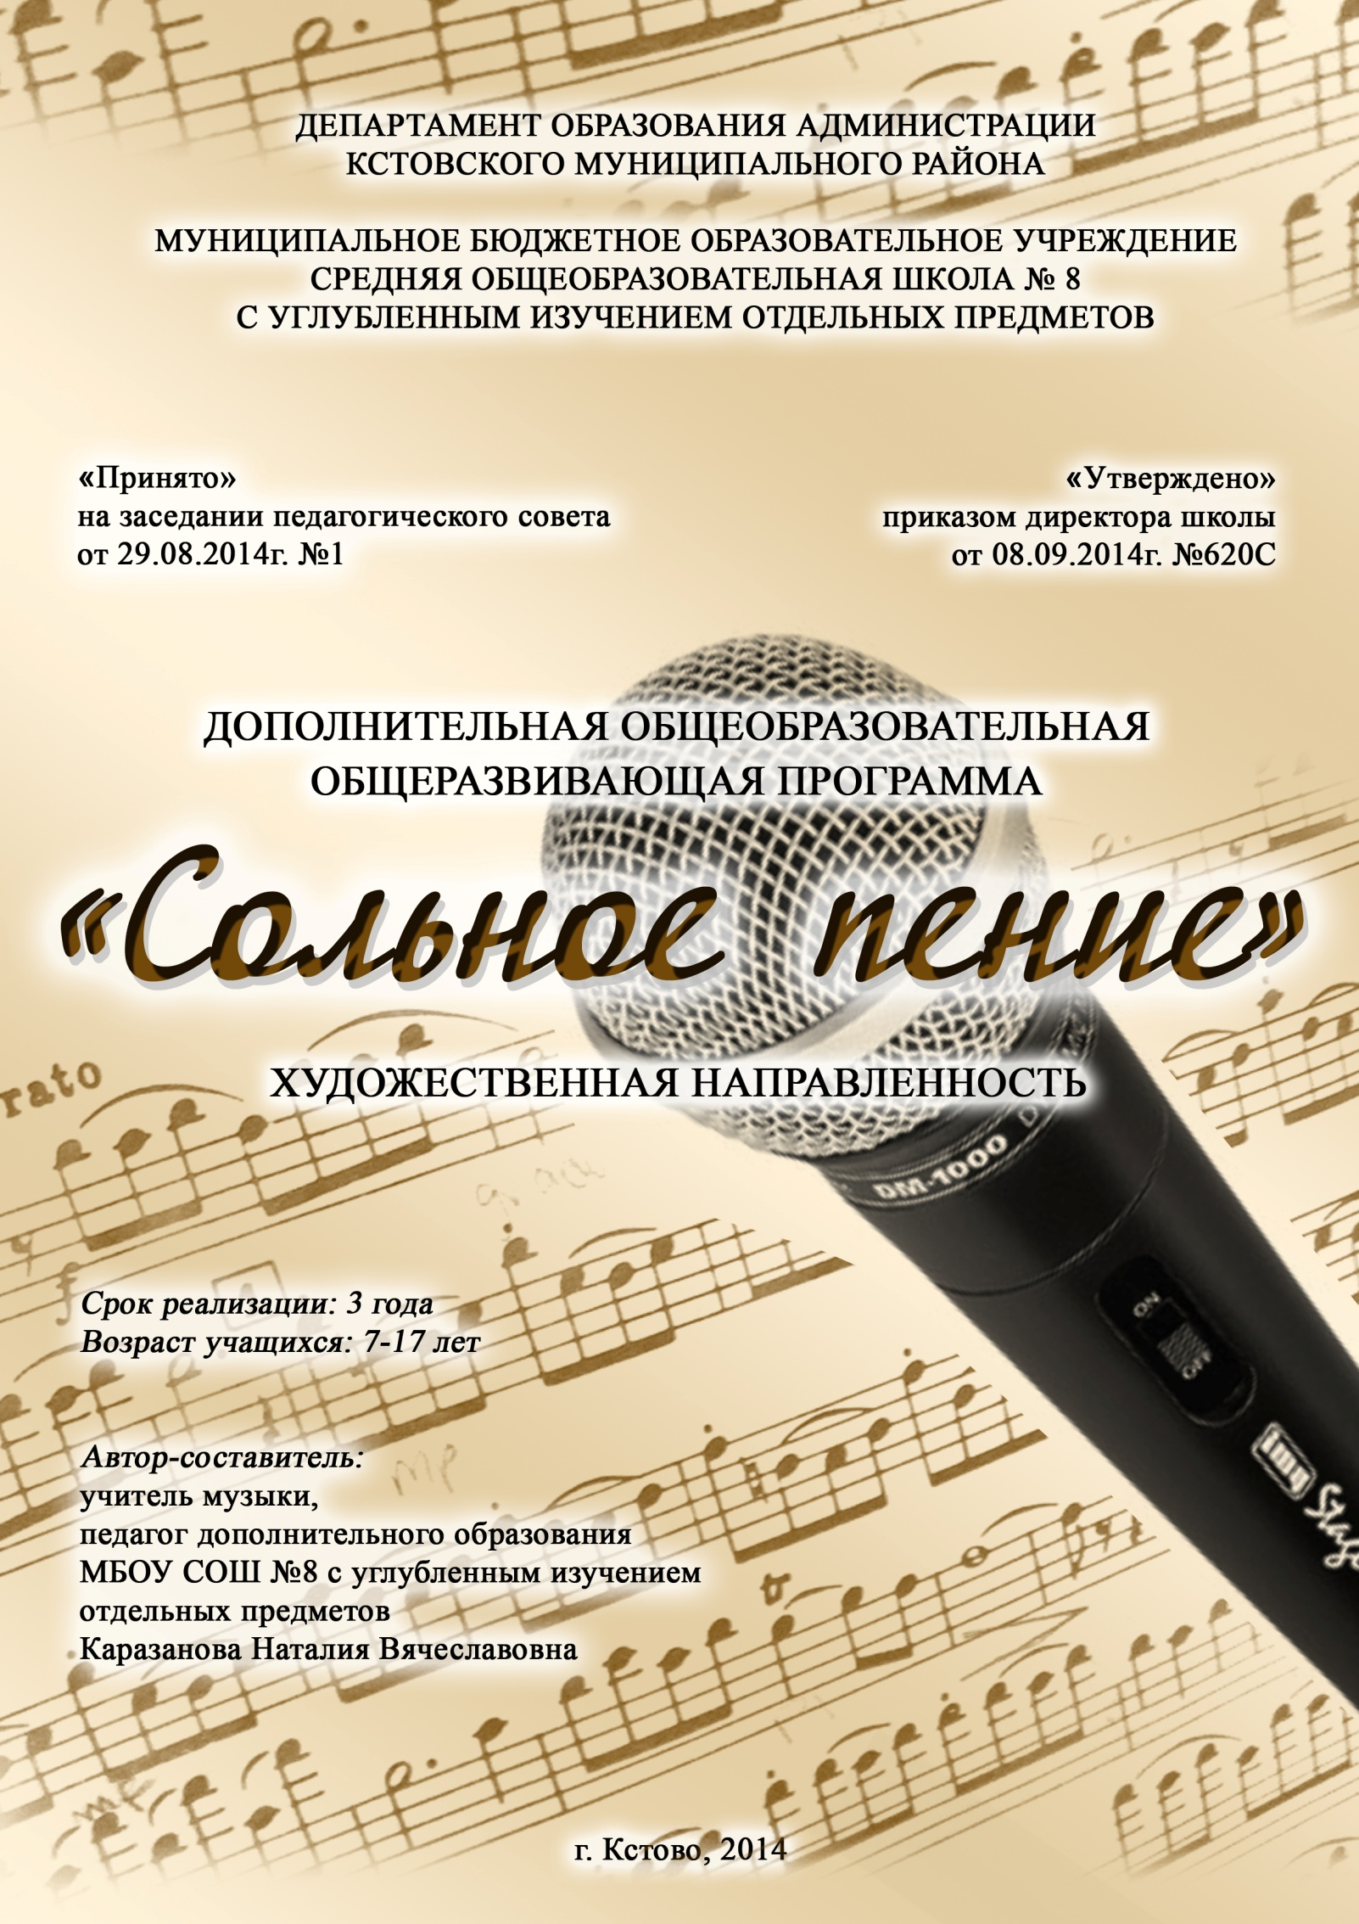

СОДЕРЖАНИЕ:
I. ПОЯСНИТЕЛЬНАЯ ЗАПИСКА
_ Характеристика учебного предмета;
_Актуальность,новизна;
_ Цели и задачи учебного предмета;
_ Методы обучения;
_ Организация учебного процесса;
II. Учебно-тематический план.
_ 1 год
_ 2 год
_3 год
III. ФОРМЫ И МЕТОДЫ КОНТРОЛЯ. СИСТЕМА ОЦЕНОК
IV. МЕТОДИЧЕСКОЕ ОБЕСПЕЧЕНИЕ
V. РЕКОМЕНДУЕМАЯ МЕТОДИЧЕСКАЯ ЛИТЕРАТУРА
VI. ПРИМЕРНЫЙ РЕПЕРТУАР

1.ПОЯСНИТЕЛЬНАЯ ЗАПИСКА
Рабочая программа дополнительного образования «Сольное пение (вокал)»
составлена на основе Программы для внешкольных учреждений и общеобразовательных школ (художественные кружки) под общей редакцией В.И.Лейбсона. Программа изменена с учётом особенностей Гимназии, возраста и уровня подготовки обучающихся, режима и временных параметров осуществления деятельности, нестандартности индивидуальных результатов обучения и воспитания. Коррективы не затрагивают концептуальных основ организации образовательного процесса, традиционной структуры занятий, присущих исходной программе, которая была взята за основу (указывается, если в программу внесены соответствующие изменения).

2.Актуальность
Восприятие искусства через пение – важный элемент эстетического наслаждения. Отражая действительность и выполняя познавательную функцию, текст песни и мелодия воздействуют на людей, воспитывают человека, формируют его взгляды, чувства.
Таким образом, пение способствует формированию общей культуры личности: развивает наблюдательные и познавательные способности, эмоциональную отзывчивость на эстетические явления, фантазию, воображение, проявляющиеся в конкретных формах творческой певческой деятельности; учит анализировать музыкальные произведения; воспитывает чувство патриотизма, сочувствия, отзывчивости, доброты. Всякая деятельность детей и подростков осуществляется успешно тогда, когда они видят и общественную пользу, когда происходит осознание своих возможностей.
Большую роль в этом играют:
- концертная деятельность;
- участие в фестивалях, конкурсах.
Важным составляющим программы является – выявление в каждом ученике самых лучших его физических и человеческих качеств. Необходимо раскрыть красоту этих качеств, их значимость для самого ученика, для его окружения, а так же необходимость их в творческом процессе. Неординарные проявления должны иметь поддержку. Повышая самооценку, желательно выявить для ученика только ему присущую красоту, внешнюю и внутреннюю. Эта самооценка воспитанная педагогом, важна для укрепления желаний, воли при необходимости выявить себя через голос. Здоровый голосовой аппарат, хорошая вокальная выучка, ежедневный тренаж могут служить основой, надёжным фундаментом, на котором выстраивается высокое творческое достижение певца. При обучении педагог обязан тонко чувствовать индивидуальную природу голосового аппарата и всю физиологию певческого организма.
Пение упражняет и развивает слух, дыхательную систему (а она тесно связана с сердечно – сосудистой системой), следовательно, невольно занимаясь дыхательной гимнастикой, можно укрепить своё здоровье. Кроме того, пение тренирует артикуляционный аппарат, без активной работы которого речь человека становится нечёткой, нелепой, и слушающий плохо воспринимает информацию, неадекватно на неё реагирует. А правильная ясная речь характеризует ещё и правильное мышление. В процессе пения развивается голос, музыкальный слух и такие общие качества как внимание, память, воображение и эмоциональная отзывчивость детей. В первом классе закладываются основы певческой культуры, в каждом последующем классе вокальные навыки развиваются и совершенствуются.
Эстрадное пение занимает особое место в современной музыке, у детей и подростков этот вид искусства вызывает огромный интерес. Одной из важнейших задач данного предмета является не только обучение детей профессиональным творческим навыкам, но и развитие их творческих способностей, возможностей воспринимать музыку во всём богатстве её форм и жанров. Стоит отметить, что предмет «эстрадное пение» предполагает обучение не только правильному и красивому исполнению произведений в данном жанре, но ещё и умение работать с микрофоном, владение сценическим движением и актёрскими навыками.

Новизна. Особенность программы в том, что она разработана для детей общеобразовательной школы, которые сами стремятся научиться красиво и грамотно петь. При этом дети не только разного возраста, но и имеют разные стартовые способности. В данных условиях программа «Сольное пение (вокал)» — это механизм, который определяет содержание обучения вокалу школьников, методы работы учителя по формированию и развитию вокальных умений и навыков. Новизна программа в первую очередь в том, что в ней представлена структура индивидуального педагогического воздействия на формирование певческих навыков обучающихся последовательности, сопровождающая систему практических занятий.
3.Цель.
Главная цель программы – выявление и реализация творческих исполнительских возможностей ребёнка во взаимосвязи с духовно-нравственным развитием через вхождение в мир музыкального искусства; практическое овладение вокальным эстрадным мастерством для концертной и дальнейшей профессиональной деятельности.
Задачи:
Программа призвана решать следующие задачи:
Образовательные:
- развитие природных вокальных данных обучающегося, овладение профессиональными
певческими навыками;
- развитие навыков вокального интонирования;
- овладение техникой вокального исполнительства (певческое устойчивое дыхание на опоре, дикционные навыки, навыками четкой и ясной артикуляции, ровности звучания голоса на протяжении всего диапазона голоса);
- обучение вокально-техническим приёмам с учётом специфики предмета «эстрадное пение»;
- овладение навыками художественной выразительности исполнения, работа над словом, раскрытием художественного содержания и выявлением стилистических особенностей произведения (фразировкой, нюансировкой, агогикой, приемами вхождения в музыкальный образ, сценической, мимической выразительности);
Развивающие:
— развитие голоса: его силы, диапазона, беглости, тембральных и регистровых возможностей;
- развитие слуха, музыкальной памяти, чувства метро-ритма;
- развитие исполнительской сценической выдержки;
— развитие художественного вкуса, оценочного музыкального мышления;
- развитие устойчивого интереса к вокально- исполнительской культуре;
- духовно- нравственное развитие.
Воспитательные:
- воспитание навыков организации работы на уроках во внеурочное время;
- воспитание навыков самоорганизации и самоконтроля, умению концентрировать внимание, слух, мышление, память;
- воспитание трудолюбия, целеустремлённости и упорства в достижении поставленных целей;
- усвоение нравственных гуманистических норм жизни и поведения;
- воспитание культурной толерантности через вхождение в музыкальное искусство различных национальных традиций, стилей, эпох.

4.Основными методами работы с детьми на занятиях является:

Метод демонстрации:
1. прослушивание лучших образцов исполнения, использование наглядных пособий, личный пример.
2. Словесный метод: беседа; рассказ; обсуждение; сообщение задач.
Метод разучивания: по элементам; по частям; в целом виде.

Метод анализа: все выступления в процессе обучения учеников желательно снимать на видеокамеру и совместно с ними анализировать, выявлять ошибки, подчёркивать лучшие моменты выступления.

Основными формами работы с детьми на занятиях является:
- учебное индивидуальное занятие;
- музыкальные спектакли;
- отчётный концерт;
- участие в конкурсах, фестивалях;
- посещение концертов, музыкальных спектаклей.

В основе программы «Сольное пение (вокал)» лежат следующие педагогические принципы:
- единство технического и художественно – эстетического развития учащегося;
- постепенность и последовательность в овладении мастерством эстрадного пения;
- использование ассоциативного мышления в игровых формах работы с детьми;
- принцип эмоционального положительного фона обучения;
- индивидуальный подход к учащемуся.

5.Организационные условия реализации программы:

Программа рассчитана на детей 6-17 лет (1-11 классов):
учащиеся разделяются на группы в зависимости от возраста младшая 6-11 лет – детские голоса, средняя 12-14 лет — формирующиеся голоса, старшая 15-17 лет — сформировавшиеся голоса.
Общее количество часов – 102 часа:
34 часа– младшая группа, 34 часа- средняя группа, 34 часа- старшая группа.
Периодичность проведения занятий – один раз в неделю.
Продолжительность одного занятия – 45 минут.
Вид организации учебно-воспитательного процесса: индивидуальная.
Форма организации образовательной деятельности – кружок .

6.УЧЕБНО-ТЕМАТИЧЕСКИЙ ПЛАН
1 год.
(Т-теория, П-практика)

№ п/п | Наименование разделов и тем занятий | Вид занятия | Кол-во часов
1 | Вводное занятие. Техника безопасности | Т | 2
2 | Постановка голоса | ТП | 15
3 | Развитие музыкального слуха | ТП | 13
4 | Работа над произведением:  Показ педагога.  Разучивание музыкального и поэтического текстов.  Работа над вокальной партией  Выразительность исполнения  Работа с микрофоном | ТП | 40
5 | Формирование и развитие сценических навыков | ТП | 7
6 | История музыки | Т | 3
7 | Прослушивание музыкальных записей | Т | 3
8 | Посещение музыкальных спектаклей, концертов, музеев | Т | 5
9 | Репетиционные занятия | П | 10
10 | Итоговое занятие | ТП | 4
 | ИТОГО |  | 102

Содержание тем программы.
1. Вводное занятие. Техника безопасности.
Обучающиеся знакомятся с помещением, реквизитом, музыкальными инструментами. Изучают технику безопасности и правила поведения на занятиях.
2. Постановка голоса.
Практические занятия. Упражнения на дыхание, звукообразование, развитие певческого диапазона. Распевание. Элементарные представления не только о строении голосового аппарата, но и о том, что такое:
- правильная постановка корпуса при пении;
- певческое дыхание: спокойный, без напряжения вдох, задержка вдоха перед началом пения ( люфт-пауза ), выработка равномерного выдоха;
- правильное певческое формирование гласных звуков в сочетании с согласными, четкое произношение согласных;
- слуховое осознание чистой интонации;
Пение элементарных вокальных упражнений в медленном темпе, с использованием следующих интервалов:
- на зубные язычные согласные – Д, З, Т, Р, Л, Н;
- на губные – Б, П, В, М;

3. Развитие музыкального слуха.
Практические занятия. Упражнения на развитие музыкального слуха. Работа над координацией слуха и голоса. Вводятся упражнения с использований гаммы, арпеджио. Наряду с упражнениями используется пение романсов, классических и современных, песен военных лет, отечественных популярных песен.

4. Формирование и развитие сценических навыков.
Практические занятия. Элементы актерского мастерства. Развитие сценического обаяния.
5. Работа над произведением:
Показ педагога (демонстрация, исполнение произведений искусства, сопровождаемое рассказом об этом произведении) проводится, как правило, самим педагогом и используется как вводное занятие при знакомстве с музыкальным репертуаром.
Разучивание музыкального и поэтического текстов.
Работа над вокальной партией.
Выразительность исполнения - продолжается работа над укреплением вокально-технических навыков и освоением эстрадного вокального репертуара. Обучение умению анализировать и кратко характеризовать исполняемое произведение. Развитие творческих способностей, на основе вариантности мелодий, стремления к самостоятельности в осмыслении трактовки произведения.
Работа с микрофоном. Формирование умения работать с профессиональной фонограммой «минус» и микрофоном. Работа над нахождением и становлением сценического образа обучающегося.

6. История музыки.
Рассмотрение исторических этапов развития мировой музыкальной культуры.
7. Прослушивание музыкальных записей. Знакомство с музыкой различных эпох и стилей.
Практические занятия. Прослушивание американской музыки 20-30-х годов ХХ века. Фольклор, джаз, классика.
8. Посещение музыкальных спектаклей, концертов, музеев.
Практические занятия. Посещение концертов, оперных и музыкальных спектаклей. Экскурсии в музеи певцов и композиторов с прослушиванием музыкальных произведений.
9. Репетиционные занятия.
Практические занятия. Работа над произведением. Развитие музыкально-образного мышления. Работа над репертуаром. Подготовка к концертным выступлениям, подготовка костюмов, сцены, реквизита, музыкальных записей.
10. Итоговое занятие.
В конце года проводится итоговое занятие с подробным анализом работы за год.

Учебно - тематический план 2 год.

№ п/п | Наименование разделов и тем занятий | Вид занятия | Кол-во часов
1. | Особенности эстрадного вокала | Т | 5
2. | Психологические и физиологические факторы, влияющие на развитие творческих способностей | Т | 5
2.1 | Влияние эмоционального состояния на голосообразование и общее физическое и психическое состояние | Т | 4
2.2 | Рекомендации по преодолению возможных голосовых напряжений сопряжённых с возбуждённым эмоциональным состоянием | ТП | 5
2.3 | Раскрепощение | ТП | 5
2.4 | Саморегуляция | ТП | 5
3. | Дыхание | Т | 15
3.1 | Голосовой аппарат, и как всё устроено | Т | 10
3.2 | Правильное дыхание | ТП | 5
3.3 | Дыхание и его роль в психической саморегуляции | Т | 2
4 | Техника речи, вокальная дикция | ТП | 6
4.1 | Речевой аппарат | Т | 2
4.2 | Характеристики голоса и речи | Т | 2
4.3 | Слово в пении | ТП | 5
4.4 | Вокальная фонетика: гласные и согласные в пении | ТП | 5
5 | Диапазон. Развитие силы, объема и яркости | ТП | 11
6 | Вокально-хоровые  работы | П | 10
Итого : 102ч

Содержание тем программы.
1. ОСОБЕННОСТИ ЭСТРАДНОГО ВОКАЛА
- Основные акценты в беседе (уч.пособие. «Основы эстрадного вокала», Кузьгов Р.): Отличие эстрадного вокала от других видов. Особенности эстрадного пения. Сочетание различных техник и специфических приемов. Фундаментальные разделы дисциплины.
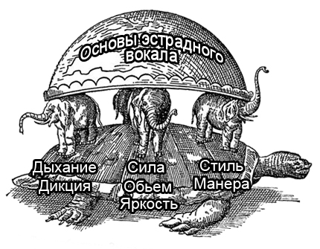

2.Психологические и физиологические факторы, влияющие на развитие творческих способностей
Основные акценты в беседе (уч.пособие. «Основы эстрадного вокала», Кузьгов Р.): Понятие голосообразования. Психофизические аспекты человека. Эмоциональное состояние на исполнительское мастерство. Практика свободного и глубокого дыхания.

2.1 Влияние эмоционального состояния на голосообразование и общее физическое и психическое состояние
  - Основные акценты в беседе (уч.пособие. «Основы эстрадного вокала», Кузьгов Р.): Роль внутреннего спокойствия на звукоизвлечение. Источники зажима голоса. Влияние эмоционального состояния на физиологическое состояние голосового аппарата.

2.2 Рекомендации по преодолению возможных голосовых напряжений сопряжённых с возбуждённым эмоциональным состоянием.
Основные акценты в беседе (уч.пособие. «Основы эстрадного вокала», Кузьгов Р.): Беседа о том, как оградить себя от неприятностей, связанных с нездоровым голосом. Упражнения, способствующие естественному звучанию голоса.
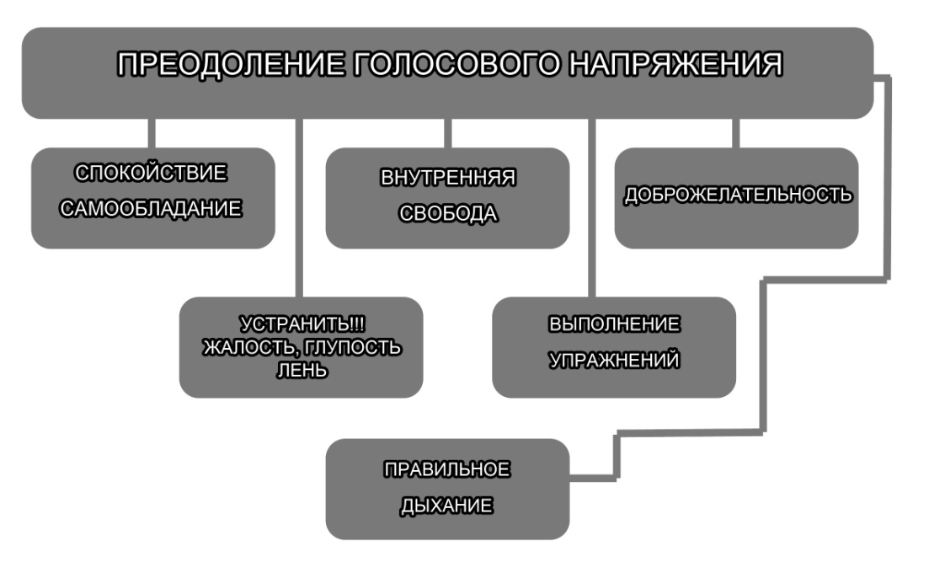

2.3 Раскрепощение
Основные акценты в беседе (уч.пособие. «Основы эстрадного вокала», Кузьгов Р.): Две крайности, ошибочные для начинающих вокалистов и как избежать их.

2.4 Саморегуляция
Основные акценты в беседе (уч.пособие. «Основы эстрадного вокала», Кузьгов Р.): Метод, способствующий уменьшению вокальных противоречий. Саморегуляция голоса через эмоционально-художественные стимулы. Принцип постепенного овладения мастерством пения. Что помогает и что мешает саморегуляции?
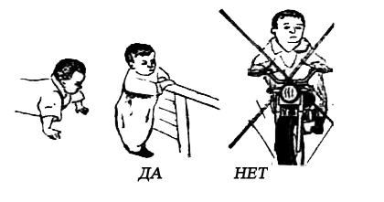

3. ДЫХАНИЕ
Общие понятия о дыхании и роль дыхания в жизни человека.

3.1 Голосовой аппарат, и как всё устроено
Основные акценты в беседе (уч.пособие. «Основы эстрадного вокала», Кузьгов Р.): Физиология голосового аппарата.

3.2 Правильное дыхание
Основные акценты в беседе (уч.пособие. «Основы эстрадного вокала», Кузьгов Р.): Виды дыхания. Дыхание в эстрадном вокале. Упражнения для выработки правильного дыхания эстрадного исполнителя.
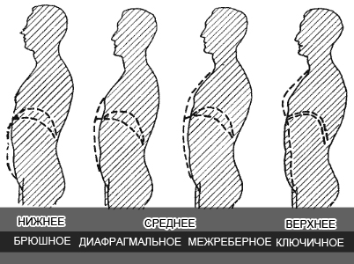
4. ТЕХНИКА РЕЧИ, ВОКАЛЬНАЯ ДИКЦИЯ
Основные акценты в беседе (уч.пособие. «Основы эстрадного вокала», Кузьгов Р.): Понятия техники речи и вокальной дикции. Эстрадному исполнителю особенно важно иметь красивую, правильно поставленную речь и четкую дикцию. Ведь именно популярные эстрадные песни слушает большинство людей.

4.1 Речевой аппарат
Основные акценты в беседе (уч.пособие. «Основы эстрадного вокала», Кузьгов Р.): Происхождение звука. Положения речевого аппарата. Речевой аппарат как голосовой инструмент.

4.2 Характеристики голоса и речи
Основные акценты в беседе (уч.пособие. «Основы эстрадного вокала», Кузьгов Р.): Признаки несовершенства речи. Характеристики хорошего и плохого голоса.

4.3 Слово в пении
Основные акценты в беседе (уч.пособие. «Основы эстрадного вокала», Кузьгов Р.): Пение как «омузыкаленная речь». Выработка отчетливой дикции – условие художественного пения.

4.4 Вокальная фонетика: гласные и согласные в пении
Основные акценты в беседе (уч.пособие. «Основы эстрадного вокала», Кузьгов Р.): Индивидуальные звуковые черты человека. Искажение звуков. Основное правило эстрадного вокала. Четкость произнесения гласных.
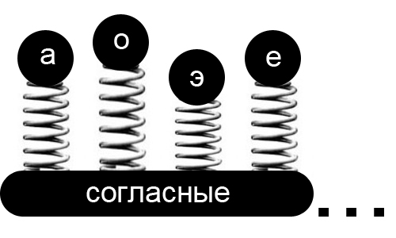
5. Диапазон. Развитие силы, объема и яркости.

Основные акценты в беседе (уч.пособие. «Основы эстрадного вокала», Кузьгов Р.): Понятие музыкального диапазона. Определение диапазона учеников. Вокальный и полный диапазон.

6. Вокально хоровые работы.

Современная песня – сообщение об авторах музыки и слов, раскрытие содержания музыки и текста, актуальности песни, особенностей художественного образа, музыкально-выразительных и исполнительских средств, замысел произведения.
Понятие, что такое аккомпанемент, фонограмма. Разучивание и совершенствование учебного материала разного характера. Пение по фразам.
Работа над чистотой интонирования по интервалам.
Исполнение без сопровождения. Исполнение группой, по ролям.
Пение учебно-тренировочного материала:
Раскрытие учебной цели, назначение каждого упражнения для развития музыкального слуха, голоса, дыхания, звукообразования, диапазона, выразительности исполнения.
Вокальные упражнения для правильного формирования звука.
Пение импровизаций:
Раскрытие содержания предлагаемых учащимся заданий и путей их выполнения. Показ возможных вариантов, обучение импровизациям в процессе пения или игры на элементарных музыкальных инструментах.

Учебно - тематический план 3 год
№ п/п | Наименование разделов и тем занятий | Вид занятия | Кол-во часов
1 | Вводное занятие. Техника безопасности | Т | 2
2 | Развитие певческого диапазона и голосового аппарата | ТП | 15
3 | Развитие музыкального слуха | ТП | 15
4 | Работа над произведением:  Показ педагога.  Разучивание музыкального и поэтического текстов.  Работа над вокальной партией  Выразительность исполнения  Работа с микрофоном | ТП | 20
5 | Работа над сценическим воплощением | ТП | 15
6 | История музыки | Т | 2
7 | Прослушивание музыкальных записей | Т | 5
8 | Посещение музыкальных спектаклей, концертов, музеев | Т | 5
9 | Репетиционные занятия | П | 21
10 | Итоговое занятие | ТП | 2
 | ИТОГО |  | 102

Содержание тем программы.
1. Вводное занятие. Техника безопасности.
Повторение основных правил безопасности на занятиях, в работе с музыкальной техникой, реквизитом.
2. Развитие певческого диапазона и развитие голосового аппарата - продолжается знакомство с правилами пения и охраны голоса.
Практические занятия. Упражнения на дыхание, звукообразование. Распевание. Новые практические навыки:
- строение голосового аппарата;
- способы звуковедения (стаккато, легато, кантилена);
- сглаживание регистровых переходов;
Работа над расширением диапазон голоса, примерно до 1,5 октав, выравниванием звучности гласных, над организацией дыхания, связанного с ощущением опоры, совершенствуется работа с учебной фонограммой «минус».
Пение вокальных упражнений, включая мажорные и минорные гаммы, трезвучия, скачки на октаву вверх и вниз.
3. Развитие музыкального слуха.
Упражнения на воспитание и развитие музыкально-певческих способностей: музыкального слуха, певческого голоса, внимания, музыкального мышления, памяти, эмоциональности, творческих способностей, потребностей, интересов, вкусов, готовности к художественному труду.
4. Работа над произведением:
Показ педагога.
Разучивание музыкального и поэтического текстов.
Работа над вокальной партией.
Выразительность исполнения - работа над закреплением технических навыков и освоением эстрадного вокального репертуара. Формируется умение читать ноты. Обучение осмысленному, выразительному, художественному вокальному исполнительству. При наличии инструментов, учебных и профессиональных фонограмм и обучение самостоятельно работать над укреплением ряда технических приемов и музыкальными произведениями. Знакомство с работой над иностранным текстом произведения.
Работа с микрофоном.
5. Работа над сценическим воплощением.
6. История музыки.
Рассмотрение исторических этапов развития мировой музыкальной культуры.
7. Прослушивание музыкальных записей
Практические занятия. Прослушивание народной казахской музыки. Фольклор, джаз, классика.
8. Посещение музыкальных спектаклей, концертов, музеев.
9. Репетиционные занятия
Практические занятия. Работа над произведением. Развитие музыкально-образного мышления. Работа над репертуаром. Подготовка к концертным выступлениям, подготовка костюмов, сцены, реквизита, музыкальных записей.
10. Итоговое занятие.
В конце года проводится итоговое занятие с подробным анализом работы за год.
6.ПОКАЗАТЕЛИ УСПЕШНОСТИ ОБРАЗОВАТЕЛЬНОЙ ДЕЯТЕЛЬНОСТИ
Образовательные результаты
В процессе обучение по данной программе развиваются музыкальность, эстетический вкус, музыкальная культура учащихся, эмоциональная отзывчивость на песни разного характера, умение петь в ансамбле с музыкальным сопровождением и а capella.
Данная программа позволяет в условиях общеобразовательной школы через дополнительное образование расширить возможности образовательной области «Искусство»; она ориентирована на развитие творческого потенциала и музыкальных способностей школьников разных возрастных групп.
Результатом обучения является формирование художественного вкуса, расширение и обогащение музыкального кругозора учащихся, что способствует повышению культурного уровня.
В течение учебного года во внеурочное время производятся: концерты, мероприятия для учащихся и родителей: а также участие в Отчётном концерте, школьных конкурсах, фестивалях.

К концу года обучающиеся младшей группы (6-11 лет) знают:

- физиологические особенности голосового аппарата;
- особенности и возможности певческого голоса;
- основные жанры песенного искусства;
- некоторые основы нотной грамоты.

Понимают:

- по требованию педагога слова – петь «мягко, нежно, легко»;
- элементарные дирижерские жесты и правильно следовать им (внимание, вдох,
начало звукоизвлечения и его окончание);
- место дикции в исполнительской деятельности.

Умеют:

- правильно дышать: делать небольшой спокойный вдох, не поднимая плеч;
- петь короткие фразы на одном дыхании;
- в подвижных песнях делать быстрый вдох;
- петь без сопровождения отдельные попевки и фразы из песен;
- петь легким звуком, без напряжения;
- петь выразительно, осмысленно.

В средней группе (12-14 лет) продолжается закрепление навыков и умений, подбирается новый, более усложненный репертуар, позволяющий реализовать скрытые резервы обучаемого. В средней группе начинается подготовительная разработка имиджа, которая позволяет ребятам, подготовится к более профессиональному исполнительскому мастерству в старшей группе. Большое внимание уделяется репертуару, подбираемому самими учащимися, что помогает им определиться на заключительном этапе становления имиджа в старшей группе.

К концу о года обучающиеся знают:

- жанры вокальной музыки;
- певческую установку;
- типы дыхания;
- особенности средств музыкальной выразительности
(темп, тембр, метроритм, динамика, регистр, мелодия, лад, гармония).

Понимают:

- дирижерские жесты и правильно следовать им (внимание, вдох, начало звукоизвлечения
и его окончание);
- произведения различных жанров;
- элементарные представления о работе резонаторов, выработку ощущения
округленности, близости звука, его высокой вокальной позиции.

Умеют:

- правильно дышать, делать небольшой спокойный вдох, не поднимая плеч;
- точно повторить заданный звук;
- в подвижных песнях делать быстрый вдох;
- правильно показать самое красивое индивидуальное звучание голоса;
- петь чисто и слаженно в унисон;
- петь без сопровождения отдельные попевки и отрывки из песен;
- дать критическую оценку своему исполнению;
- использовать элементы ритмики и движения под музыку;
- работать в сценическом образе.

В старшей группе(15-17 лет) происходит рождение учащегося как грамотного вокалиста — исполнителя, который уже сам подбирает себе репертуар, сам ставит цели и задачи при работе над песней, сам исправляет свои ошибки. Все это происходит совместно с руководителем, который отслеживая и умело направляя воспитанника, старается не вмешиваться в становление воспитанника грамотным вокалистом-исполнителем. Педагог старается не только научить детей пению, но и заинтересовать в нем, подтолкнуть к дальнейшему самосовершенствованию.

К концу года обучающиеся знают:

- стилистические особенности произведений;
- физиологические особенности голосового аппарата;
- поведение певца до выхода на сцену и во время концерта;
- реабилитация при простудных заболеваниях;
- обоснованность сценического образа.

Понимают:

- технику вокального исполнительства (певческое устойчивое дыхание на опоре, дикционные навыки, навыки четкой и ясной артикуляции, ровности звучания голоса на протяжении всего диапазона голоса);
- художественную выразительности исполнения, работу над словом, раскрытием художественного содержания и выявлением стилистических особенностей произведения (фразировкой, нюансировкой, агогикой, приемами вхождения в музыкальный образ, сценической, мимической выразительностью).

Умеют:

- петь достаточно чистым по качеству звуком, легко, мягко, непринужденно;
- петь на одном дыхании более длинные музыкальные фразы;
- исполнять вокальные произведения выразительно, осмысленно;
- принимать активное участие во всех концертах, фестивалях, конкурсах;
- дать критическую оценку своему исполнению;
- использовать элементы ритмики и движения под музыку;
- работать в сценическом образе;
- работать с профессиональной фонограммой «м»п-нус»,
-самостоятельно работать с иностранным текстом произведения,
- правильно применять микрофон.

Владеют:

-навыками исполнения произведений, с сопровождением, без сопровождения, под фонограмму;
-основами пения (петь чисто, плавно, светло без напряжения; соблюдать певческую установку, правильно пользоваться певческим дыханием, отчётливо произносить слова в пении);
- музыкальным слухом и чувством ритма;
- навыком эмоционального выражения.

Формы подведения итогов реализации программы. Диагностика результатов работы по программе связана с демонстрацией достижений обучающихся на отчётных концертах, конкурсах, открытых уроках и т.д.

Главный показатель – личностный рост каждого ребенка, его творческих способностей, усвоение музыкального материала, воспитание и развитие навыков творческой, самостоятельной работы, развитие умения творчески реализоваться на сцене, формирование эстетического вкуса.
Подведение итогов реализации программы проводится путём организации выступлений различного уровня.

7.МЕТОДИЧЕСКОЕ ОБЕСПЕЧЕНИЕ ПРОГРАММЫ

Обучение по специальности «сольное пение» осуществляется в тесной взаимосвязи с занятиями по предметам теоретического цикла: сольфеджио,
музыкальной литературе, пению в хоре или ансамбле, занятиям по общему курсу фортепиано. Уроки проводятся в форме индивидуальных занятий
в тесном контакте с концертмейстером. Кроме работы над произведением широко используются такие формы работы как:
1) чтение с листа
2) речевые игры, способствующие правильному смысловому интонированию
3) мимическая гимнастика
4) артикуляционная гимнастика
5) творческие задания, развивающие вокальный слух, память, образность мышления, фантазию
6) анализ видеозаписи сольного выступления
7) самостоятельная работа с нотным и литературным текстом
8) работа над сценическим образом, подготовка концертных выступлений
9) применение здоровьесберегающих техник, способствующих правильному функционированию и сохранению здорового голосового аппарата детей

8.ИНФОРМАЦИОННО-ТЕХНИЧЕСКОЕ ОБЕСПЕЧЕНИЕ

Для реализации программы используется следующее материальное обеспечение (необходимое оборудование и технические средства обучения (ТСО):
- учебно-практического оборудования: фортепиано, аудиторская доска с магнитной поверхностью и приспособлениями для крепления таблиц и фотографий, стеллажи для учебных пособий и методической литературы, слайдов, видеокассет, CD / DVD дисков; звуковоспроизводящая аппаратура (музыкальный центр).
- технических средств обучения: мультимедийный компьютер со звуковой картой и пакетом прикладных программ, мультимедиа проектор, экран или телевизор с универсальной подставкой, CD / DVD– проигрыватели, слайд-проектор;
— экранно-звуковых пособий: видеофильмы с записью выступлений выдающихся отечественных и зарубежных певцов, видеофильмы с записью мюзиклов или фрагментов из них, выступлений хоров, слайды с нотным и поэтическим текстом.
Техническое оснащение занятий осуществляется с использованием музыкального центра, фортепиано с целью музыкального сопровождения.

9.СПИСОК ЛИТЕРАТУРЫ

1) Емельянов В.В. «Развитие голоса. Координация и тренинг» СПб.. 2007 г.
2) Менабени А.Г. « Методика обучения сольному пению» М.. 1987 г.
3) Морозов В.П. « Вокальный слух и голос» М.. 1965 г.
4) Морозов В.П. « Искусство резонансного пения» М.. 2002 г.
5) Дмитриев Л.Б. «Основы вокальной методики» М… 2000 г.
6) Агарков О.И. «Интонирование и слуховой контроль в сольном пении»
Сб. тр. ГМПИ им. Гнесиных Вып. М..1975г.
7) Назайкинский Е.В. « О психологии музыкального восприятия» М..1972 г.
8) Пекерская Е.М. «Вокальный букварь» М..1996 г.
9) Хромушин О. «Джазовое сольфеджио» СПб.. 2002 г.
10) Карягина А. « Джазовый вокал» практическое пособие
для начинающих М..2008 г.
11) Белоброва Е.Ю. «Техника эстрадного вокала»
12) Сет Риггс «Как стать звездой» аудио школа для вокалистов М..2000 г.
13) Романова Л.В. «Школа эстрадного вокала» СПб..2007 г

Вокализы и упражнения:
1) Ваккаи Н. «Школа пения»
2) Абт Ф. «Школа пения»
3) Конконе Дж. «Избранные вокализы»
4) Зейдлер Г. «Избранные вокализы»
5) Виардо П. «Упражнения для голоса»
6) Варламов А. «Школа пения», «Избранные вокализы»

Список литературы для учащихся (родителей):

1) Маркуорт Л. «Самоучитель по пению» М..АСТ: Астрель 2008 г.
2) Популярные русские романсы для голоса в сопровождении фортепиано
Выпуск 1,2,3,4. издательство АСТ ; Донецк: «Сталкер» 2003 г.
3) Милькович Е. «Систематизированный вокально-педагогический репертуар
М..Музыка, 2005 г.
4) Баневич С. «Песни для детей младшего, среднего и старшего возраста»
СПб..2004 г.
5) «Малыши поют классику» СПб.. «Композитор» 1998 г.
6) Марченко Л. «Детские песни о разном» Выпуск 1,2,3 «Феникс» 2002 г.
7) «Мелодии Бродвея» СПб.. «Композитор» 2005 г.
8) П.Чайковский «Оперные арии и дуэты, романсы» учебно-концертный репертуар СПб..2010 г.
9) «Избранные дуэты русских композиторов» издательство «Музыка» 1985 г.
10) «Смешной человечек на крыше живет» песни на стихи П.Синявского
Ярославль: Академия холдинг, 2003 г.

10. Примерный репертуарный список первого года обучения
Русские нар. песни - «Не летай, соловей» , « Ой, бежит ручьем вода»
Белорусская нар.песня – «Сел комарик на дубочек», «Перепелка»
Литовская нар.песни - «Добрый мельник», «Про кошку»
Франц нар. песня - «Танец утят»
Латышская нар. песня- «Где ты был так долго»
Нар.песни в обработке Бойко – «Дедушка» в стиле грузинской муз.
«Морской ветер» в стиле латышской муз.
«Небылицы» в стиле немецкой муз.
« Я ослика лечу» в стиле латиноамериканской
Бах И.С. « За рекою старый дом»
Аренский А. «Детская песня»
Брамс И. «Колыбельная», «Петрушка»
Лядов А. «Зайчик»
Абелян Л. «Про меня и муравья», «Прекрасен мир поющий»
Крылатов Е. « Ябеда – корябеда», «Все сбывается на свете»
«Колыбельная медведицы»
Шаинский В. «Улыбка», «Облака», «Когда мои друзья со мной»
Гладков Г. « Песня друзей»
Савельев Б. «Настоящий друг»
Баневич С. «Мамин день», «Песенка Незнайки», «Котик Рыжик»
«Тропинка»
Паулс Р. «Кашалотик»
Минков М. «Катерок», «Дельфины», «Удивительная лошадь»
Дубравин Я. «Пойте вместе снами», «Гаммы»
Металлиди Ж. «Тихий час»
Гладков Г. «Если был бы я девчонкой», «Песня о волшебниках»

Примерный репертуарный список второго года обучения

Слов. нар.песня - «Спи, моя милая»
Груз. нар.песни - «Светлячек», «Сулико», «Песня сердца»
Нар. песни в обработке Бойко - «Как казак мыл коня» в стиле укр.нар.муз.
«Речная прохлада» в стиле негритянской муз.
Рус.нар. песни «Я посеяла ленку», «В темном лесе», «Я на горку шла»
Векерлен Ж. «Пастушка»
Гайдн Й. «Тихо дверцу в сад открой», «Если мы дружим с музыкой»
Бетховен Л. «Волшебный цветок», «Сурок»
Моцарт В. « Рассказать ли в тишине», «Колыбельная»
Шуман Р. «Совенок», «Домик у моря»
Григ Э. «Детская песенка»
Брамс И. «Соловей»
Римский-Корсаков Н. «Белка»
Гречанинов «В лесу»
Чичков Ю. «Самая счастливая»
Паулс Р. «Колыбельная»
Баневич С. «Солнышко проснется», «Синеглазка»
Гладков-Югин В. «Вот я вижу»
Савельев Е. «Если добрый ты» и др.
Дунаевский И. «Песенка о капитане», «Веселый ветер»
Минков М. «Дождя не боимся» из т/ф «Незнайка с нашего двора»
Адлер Е. «Полон музыки весь свет»
Дога Е. «Ты откуда птица?»
Раздолина З. «Детский рисунок»
Гладков Г. «Журавлик»
Марченко «Бегемот», «Какаду», «Кискин блюз»
Зацепин А. «Ты слышишь, море?»
Пахмутова А. «Добрая сказка»
Зарицкая Е. «Светлячок»

Примерный репертуарный список третьего года обучения

Рус.нар.песни – «Я на камушке сижу», «Посею лебеду на берегу»
«Сапожки» обр. Бойко в стиле польск.нар.муз.
«Неаполитанская колыбельная» обр. Мельо В.
Моцарт В. «Тоска по весне», «Детские игры»
Бетховен Л. «Пастушья песенка»
Шуман Р. «Вечерняя звезда»
Брамс И. «Колыбельная»
Григ Э. «Лесная песнь»
Чайковский П. «Мой садик»
Кюи Ц. «Майский день», «Осень»
Глинка М. «Жаворонок»
Гладков Г. «Чунга-чанга»
Дунаевский М. «Песня Красной шапочки», «33 коровы»
Николаев И. «Маленькая страна»
Цфасман А. «Неудачное свидание»
Молчанов К. «Журавлиная песня»
Лепин А. «Песенка о хорошем настроении»
Марченко Л. «Я учу английский», «Кашка –ромашка», «Осенний вальс»,
Морозов А. «Буду помнить»
Раздолина З. «Детский рисунок»
Добрынин В. «В детстве все бывает»
Саульский Ю. «Черный кот»
Блантер М. «В городском саду»
Крылатов Е. «Прекрасное далеко», « Крылатые качели»
Хромушин О. « Что такое лужа?»

